四川大学计算机学院数字逻辑实验
实 验 报 告
学号：_2023141460XXX_ 姓名：StrayerSQH专业：＿计算机类＿班级：行政七班 第 9 周
实验项目 | 熟悉平台 | 实验时间 | 2023年11月1日
实验目的 | 熟悉Basys3开发板、熟悉Vivado平台
实验环境 | 二基楼 Basys3实验板（硬件）；Vivado平台（软件）
实验内容及步骤（含电路原理图/Verilog程序、管脚分配、仿真结果等；扩展内容也列入本栏）  （接上）  实验内容及步骤（含电路原理图/Verilog程序、管脚分配、仿真结果等；扩展内容也列入本栏）  （接上）  实验内容及步骤（含电路原理图/Verilog程序、管脚分配、仿真结果等；扩展内容也列入本栏）  （接上）  实验内容及步骤（含电路原理图/Verilog程序、管脚分配、仿真结果等；扩展内容也列入本栏）  （接上）  实验内容及步骤（含电路原理图/Verilog程序、管脚分配、仿真结果等；扩展内容也列入本栏）  （接上）  实验内容及步骤（含电路原理图/Verilog程序、管脚分配、仿真结果等；扩展内容也列入本栏）  （接上）  实验内容及步骤（含电路原理图/Verilog程序、管脚分配、仿真结果等；扩展内容也列入本栏） | 一、熟悉Basys3实验板  （1）Basys3实验板基本信息  Basys3是围绕着一个Xilinx Artix®-7 FPGA芯片XC7A35TCPG236C-1  搭建的，它为学习FPGA和数字电路设计的用户提供了一个理想、随时  可以使用的电子设计硬件平台。  （2）Basys3关键特性  Basys3拥有33280个逻辑单元、六输入LUT（Look-Up-Table)结构、1800Kbits快速随机存取存储器、5个时钟管理单元，均各含一个锁相环（PLL）、90个DSP slices、内部时钟最高可达450MHz、1个片上模数转换器（XADC）  （3）Basys3供电方式  Basys3通过电源选择跳线柱（16）进行选择供电方式：  1.EXT：通过J6接线柱进行外部供电  2.USB：通过microUSB进行供电  除此之外，Basys3的电源开关为SW16，电源开关指示灯为LD20  （4）Basys3提供的电路  A. LED灯和开关 B.按键电路 C.数码管电路  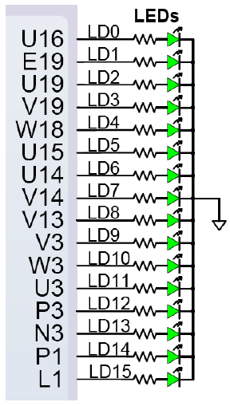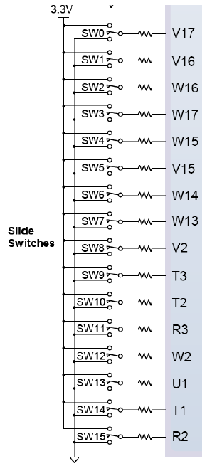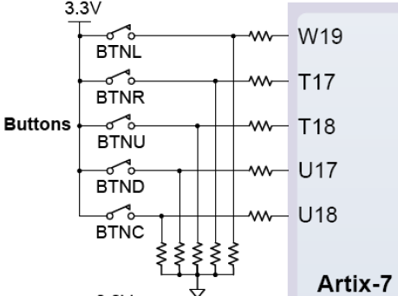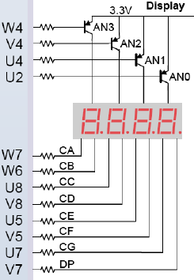  图1 LED灯和开关 图2 按键电路 图3 数码管电路  （5）Basys3的上电加载方式  编程加载模式有三种方式，通过JP1的跳线帽进行选择：  A.用Vivado通过QSPI方式下载.bit文件到Flash芯片，实现掉电不易失。板子上电后，FPGA首先从Flash芯片里读.bit文件。  B.用Vivado通过JTAG方式下载.bit文件到Flash芯片。  C.用U盘或移动硬盘通过J2的USB端口下载.bit文件到FPGA芯片（建议将.bit文件放在U盘根目录下，且只放1个），该U盘应该是FAT32文件系统。  （6）注意事项  A. Basys 3只接受5V直流输入，通过USB供电（可以通过EXT供电，但实验时不用此方式供电）；  B. Basys 3上电后，不可带电插拔USB线，不得动跳线开关；  C. Basys 3须远离水源；  D.取用实验板时，请卡住实验板边缘，尽量不要接触芯片管脚及导线，尤其是在上电时；  E. 归还实验板时，请检查USB电缆是否放入盒子内。  二、熟悉Vivado平台  （1）Vivado平台基本信息  Basys3板的FPGA芯片属于Xilinx公司的ATRIX 7系列，其对应的开发环境是Xilinx推出的Vivado设计套件。  （2）通过Vivado平台实现对Basys3板的控制流程  通过Vivado平台实现对Basys3板的控制流程可以概括为以下步骤：  A.创建新工程  B.添加已设计好的IP核  C.创建原理图，添加IP，进行原理图设计  D.添加管脚约束、综合、实现、生成bit流并下载到实验板  （3）创建新工程（以与非门（NAND Gate）为例）  打开Vivado 2014.2软件，选择Create New Object创建新工程，随后在软件弹出的窗口中选择Nxet。  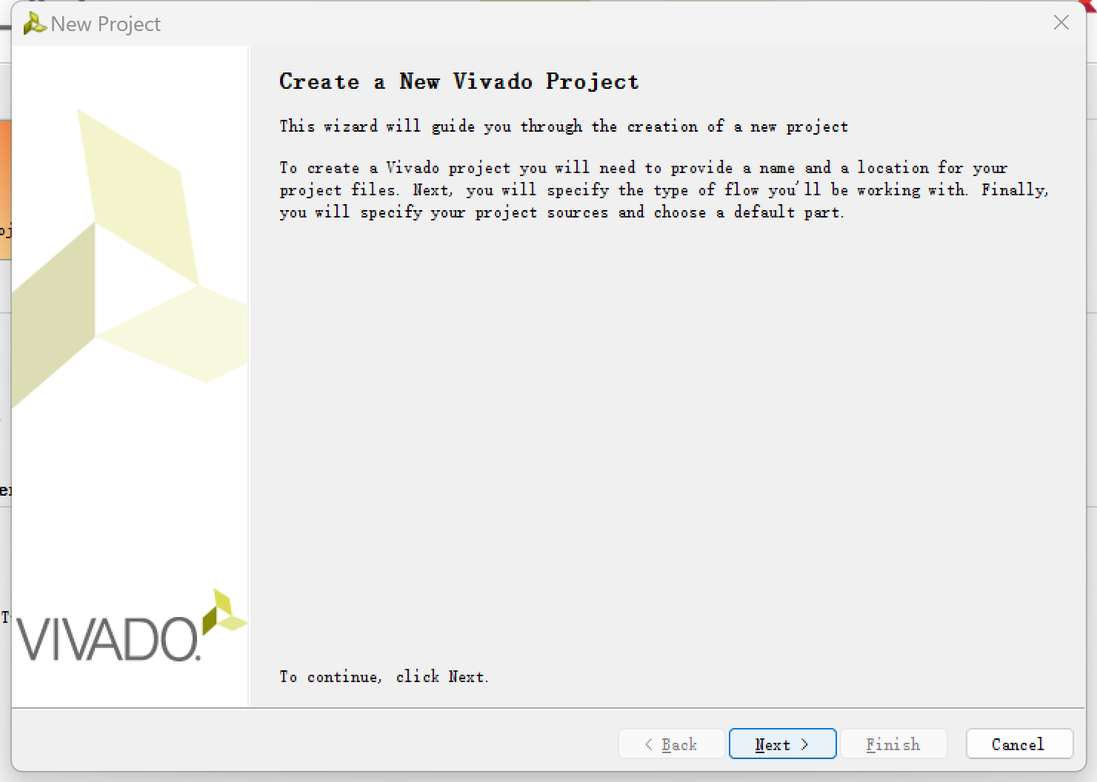  图4 Create New Object界面  在随后弹出的Project Name界面中，工程名称设置为NAND_Gate_test，设置工程存放路径为D:/RuanJianChengXu1/VIVADO/lab，勾选创建工程子目录选项。通过这样将整个工程文件都将存放在创建的demo子目录中，随后点击Next。在随后弹出的Project Type工程类型选择界面中，选择RTL工程。由于本工程无需创建源文件，故将Do not specify sources at this time（不指定添加源文件）勾选，随后点击Next。  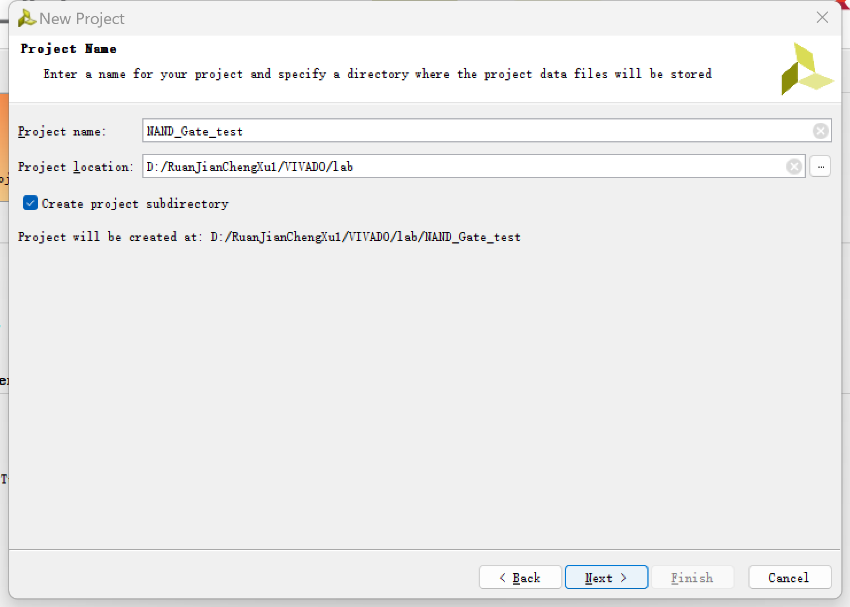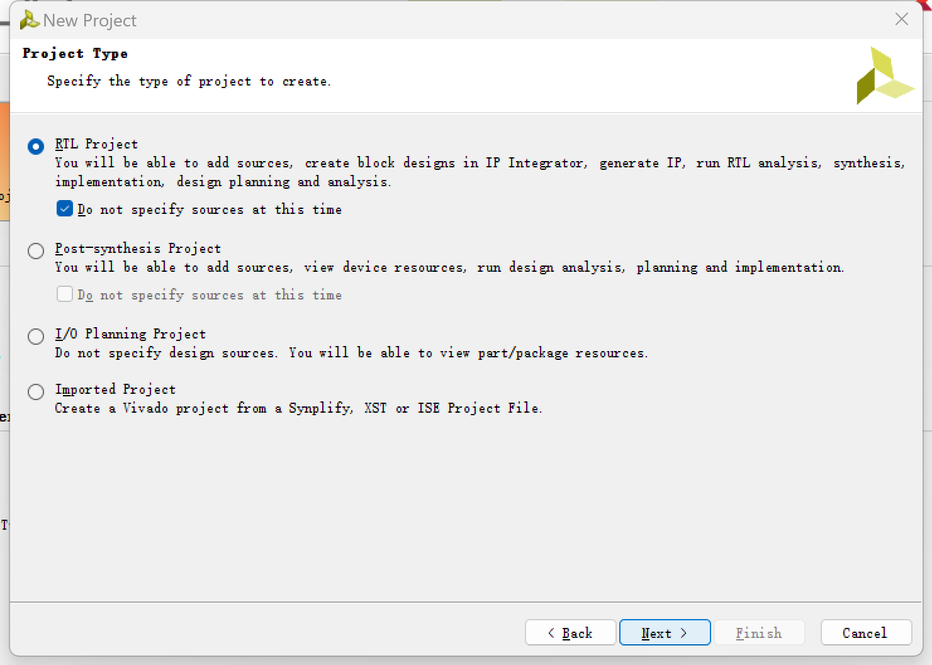  图5 Project Name界面 图6 Project Type界面  在随后弹出的Default Part器件板卡选型界面中，在Search栏中输入xc7a35tcpg236-1，搜索本次实验所使用的FPGA芯片，随后点击Next。最后在New Project Summary新工程总结中，检查工程创建是否有误。如没有问题，则点击Finish，完成新工程的创建。如有问题，则点击Back回到之前的步骤进行修改。  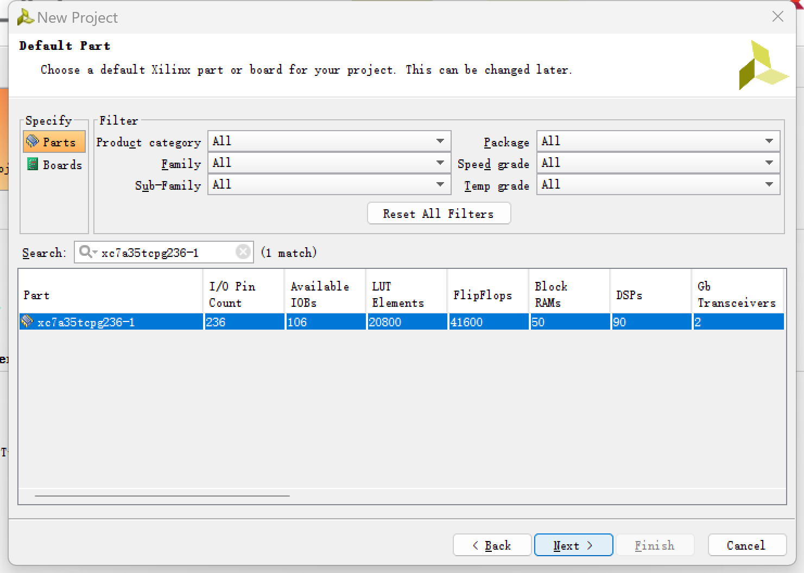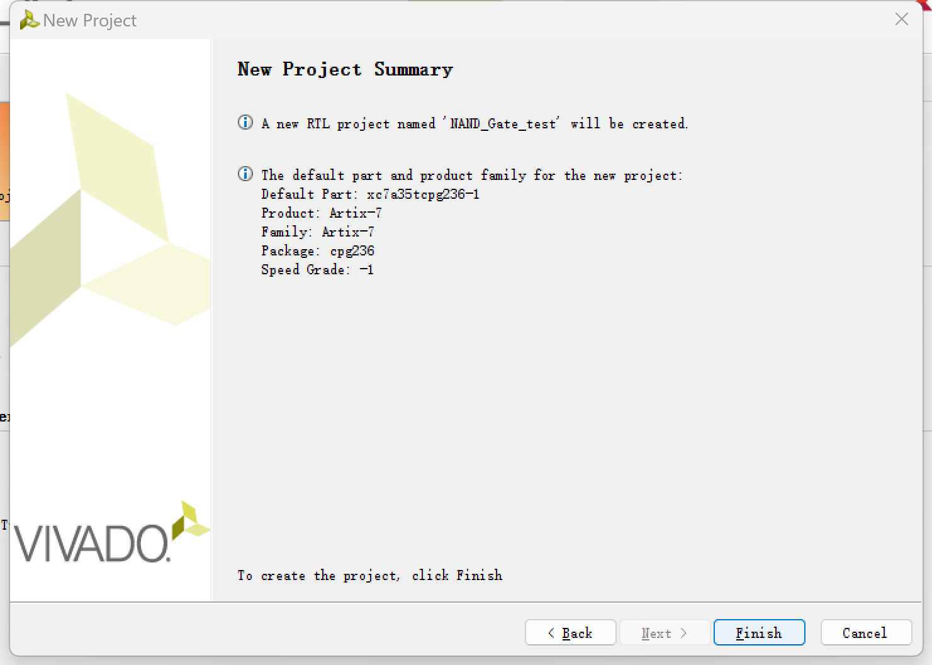  图7 Default Part界面 图8 New Project Summary界面  创建新工程完成后，程序进入如下页面，随后即可进行添加已设计好的IP核操作。  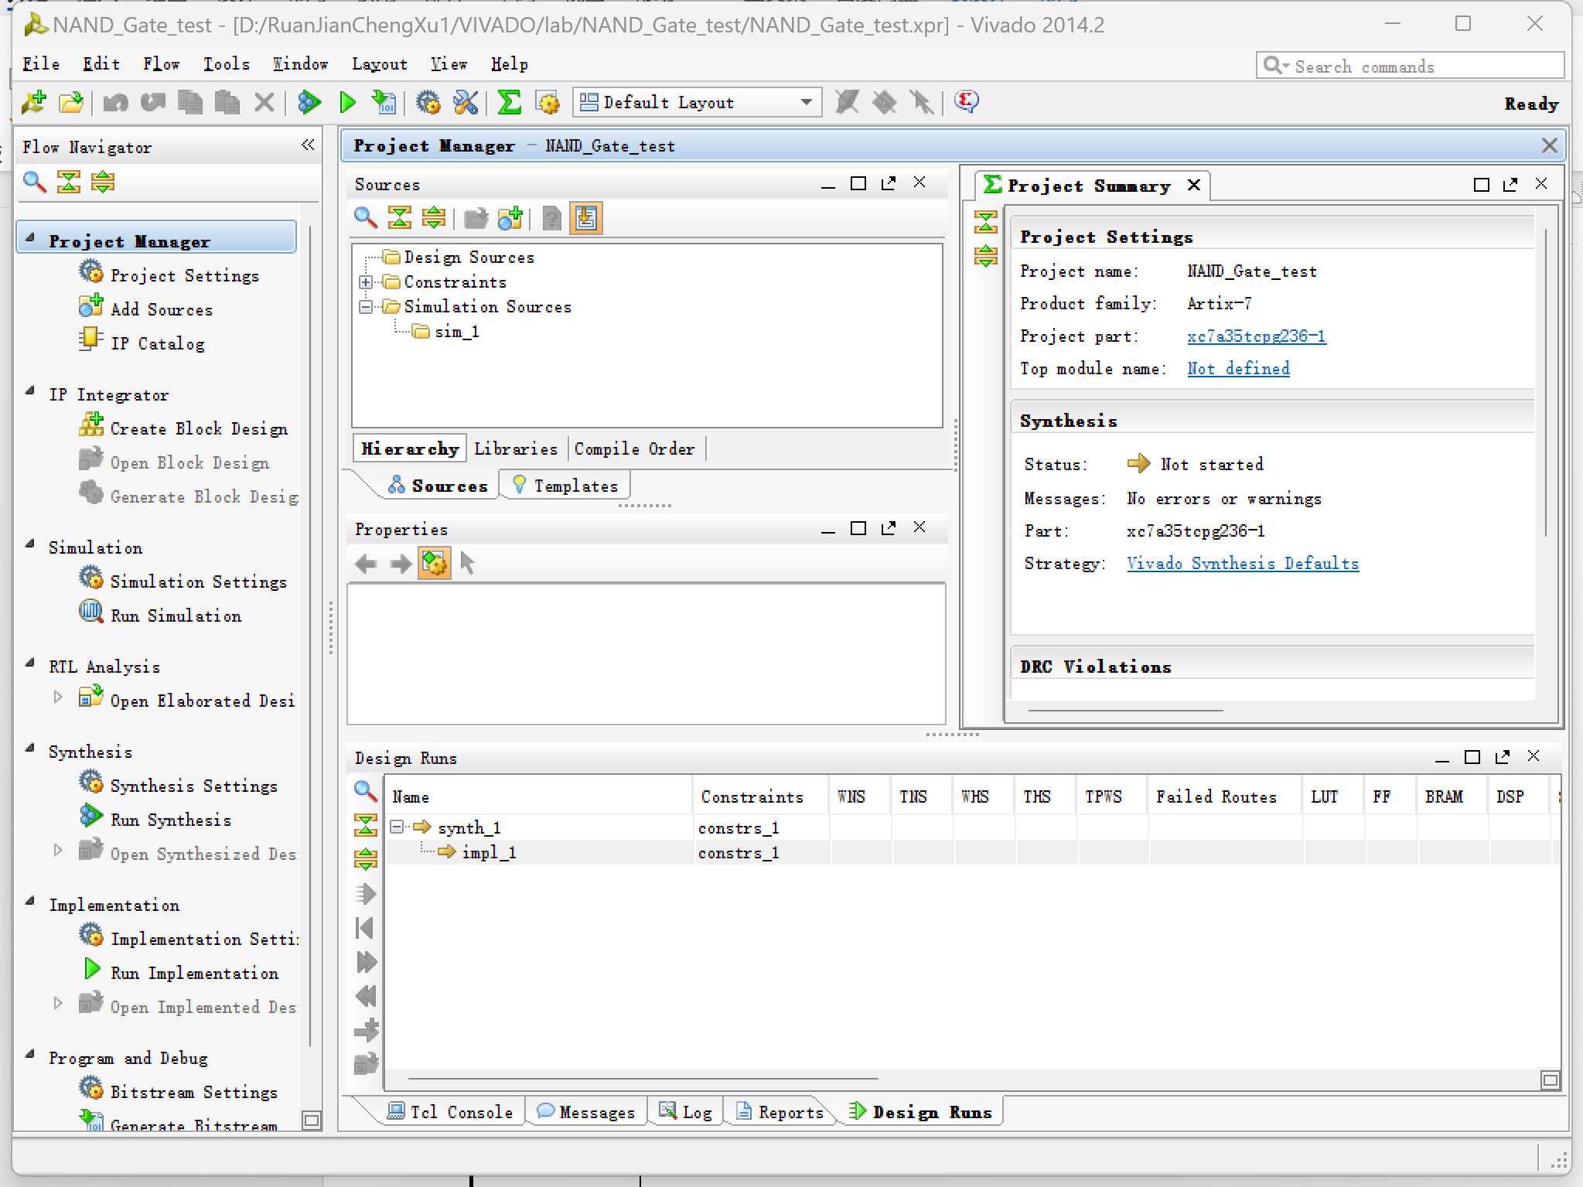  图9 完成新工程创建后软件弹出的界面  （4）添加已设计好的IP核  工程建立完毕，将NAND_Gate_test这个工程所需的IP目录文件夹复制到本工程文件夹下（本实验需要的IP目录为Lab_IP）。在Vivado设计界面的左侧设计向导栏中，点击Project Manager目录下的Project Setting。随后在Project Setting界面中，选择IP选项进入设置界面。点击Add Respository...，添加本工程文件夹下的IP_Catalog目录。完成目录添加后，注意到所需IP核已经自动添加。最后点击OK完成IP添加。  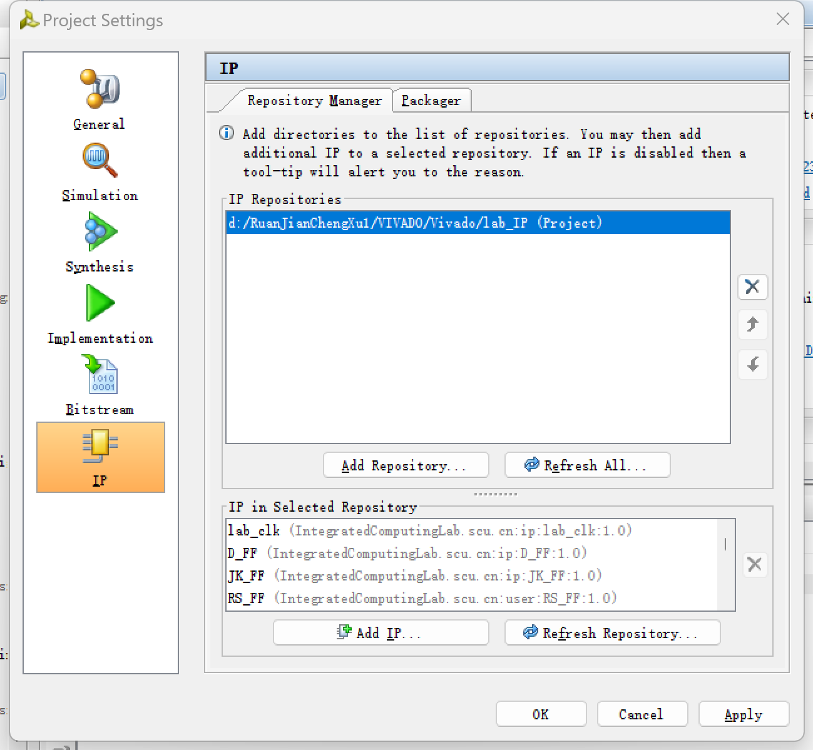  图10 完成IP添加  （5）创建原理图，添加IP，进行原理图设计  在Project Navigator下的IP Integrator目录下，点击Create Block Design，创建原理图。在创建原理图界面中，编辑设计图名称为NAND_Gate_test。随后点击OK完成创建。  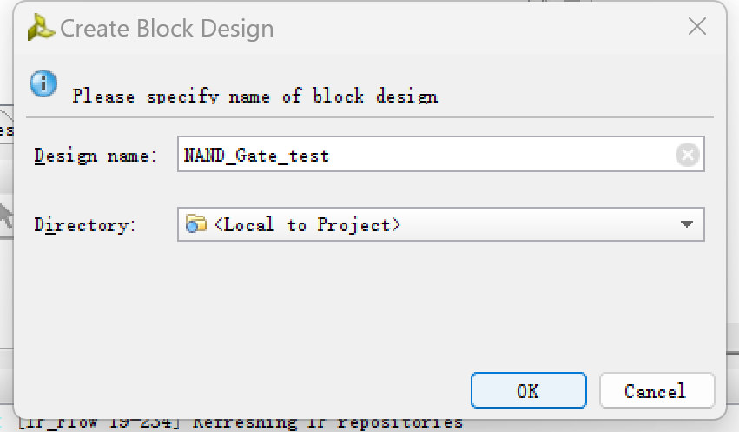  图11 Create Block Design界面  在原理图设计界面中，通过在原理图设计界面的左侧，通过点击相应快捷键添加IP，随后在IP选择框中，输入gate，搜索本实验所需要的IP。找到IP后按Enter键，完成1个nand_gate的添加。  添加完IP后，进行端口设置和连线操作。首先通过点击选中IP的某一引脚，随后点击右键在菜单中选择Make External…自动创建与IP引脚同名、同方向的端口（或在右键菜单中选择Create Port，然后在弹出的窗口中设置端口名称，方向以及类型）创建与外界相连的端口。在连线时，将鼠标移至IP引脚附近，鼠标图案将变成铅笔状。此时，点击鼠标左键进行拖拽与与外界相连的端口相连。  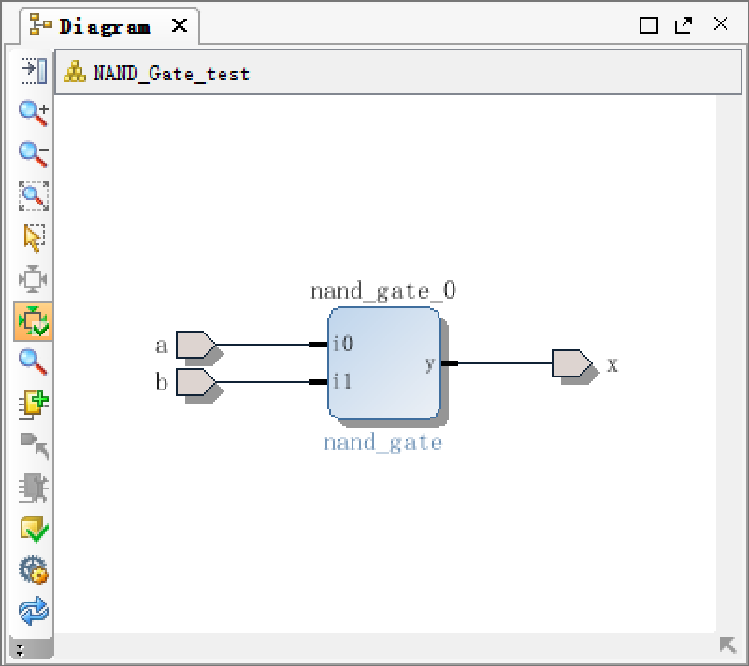  图12 完成NAND Gate设计  完成原理图设计后，生成顶层文件。在Source界面中右击NAND_Gate_test，选择Generate Output Products，在生成输出文件的界面中点击Generate。生成完输出文件后，再次右击NAND_Gate_test，选择Create HDL Wrapper，创建HDL代码文件。在创建HDL文件的界面中，保持默认选项，点击OK，完成HDL文件的创建。  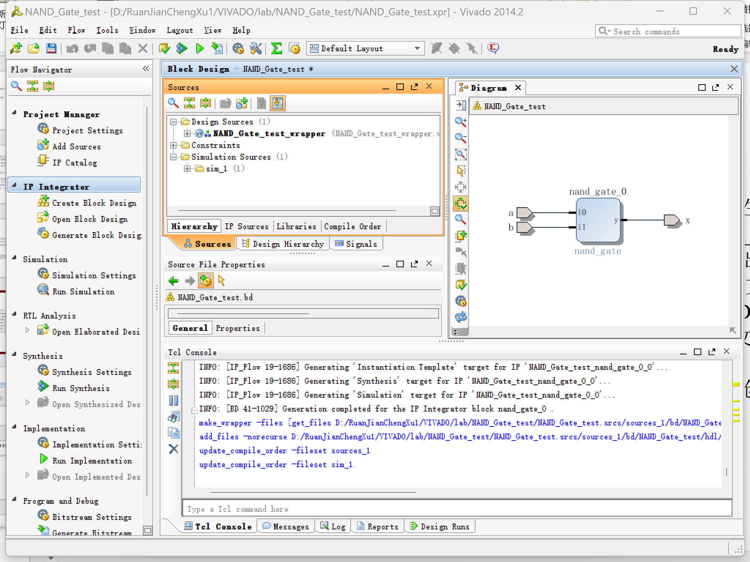  图13 完成原理图设计  （6）添加管脚约束、综合、实现、生成bit流并下载到实验板  在导航栏的RTL Analysis里选择打开Elaborated Design并点击。随后在Vivado标签栏中，将界面调整到I/O PLANNING。再在屏幕下方I/O ports窗口中将设计端口与FPGA引脚进行关联。根据之前对Basys3试验板的了解，我们知道：实验板上FPGA的V16、V17引脚分别与拨码开关SW1和SW2相连，拨码开关朝上拨为输入高电平。U16引脚与LED灯LD0连接，当有高电平输出时，灯被点亮。故在此将a输入引脚与V16相连、b输入引脚与V17相连、x输出引脚与U16相连。  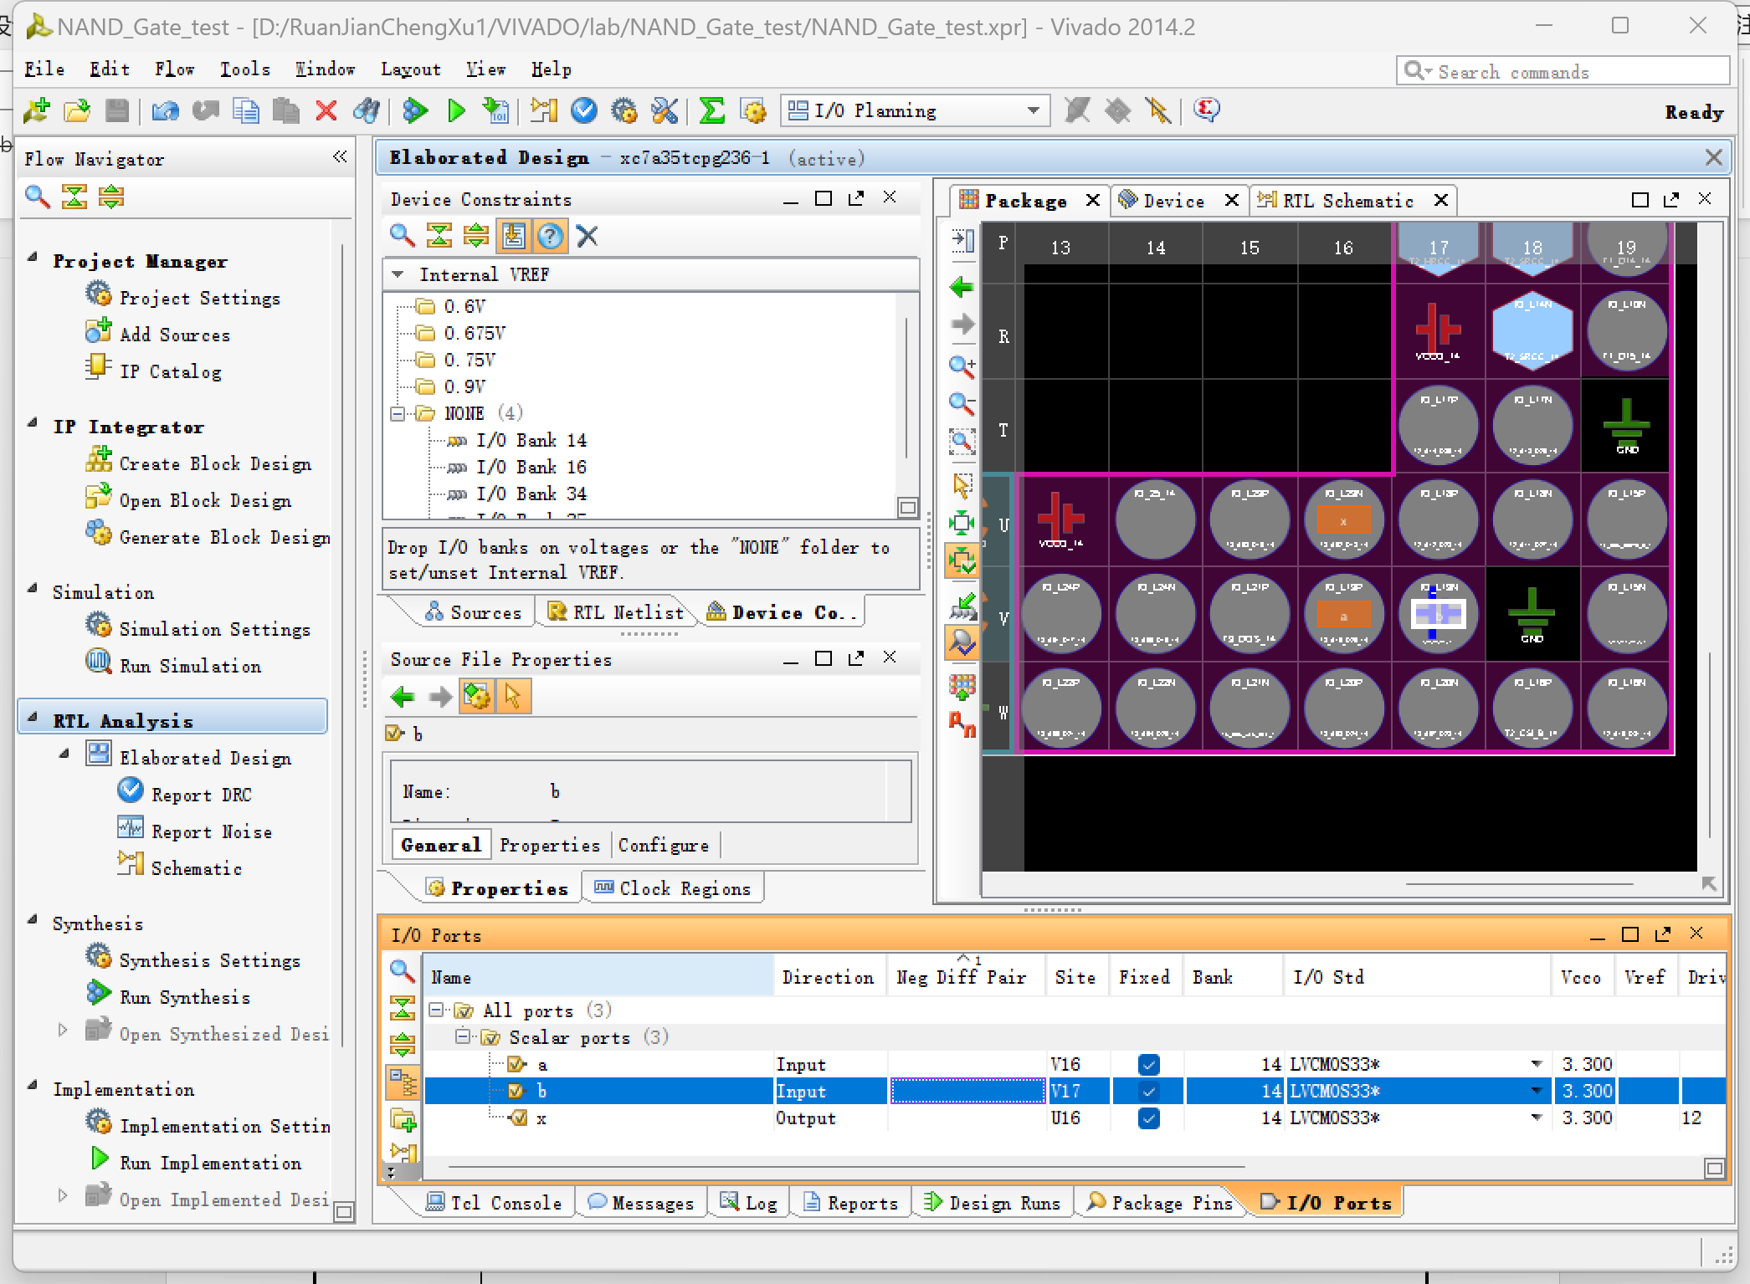  图14 完成添加管脚约束后的界面  完成管脚约束后，在导航栏的Synthesis里选择打开Run synthesis开始进行综合验证。完成综合验证后，选择Run Implementation，进行工程实现。工程实现完成后，选择Generate Bitstream，生成编译文件。  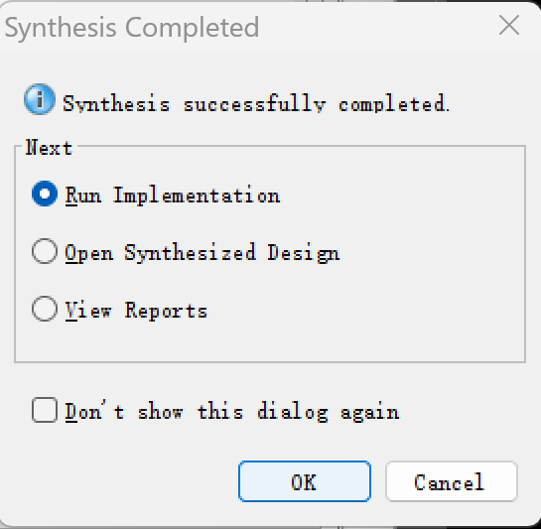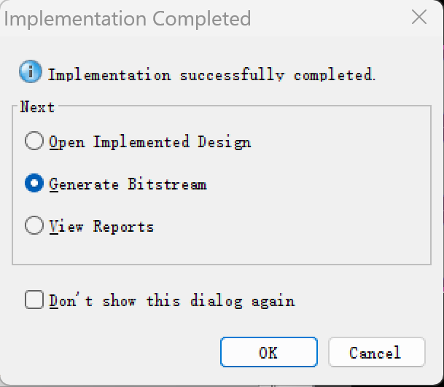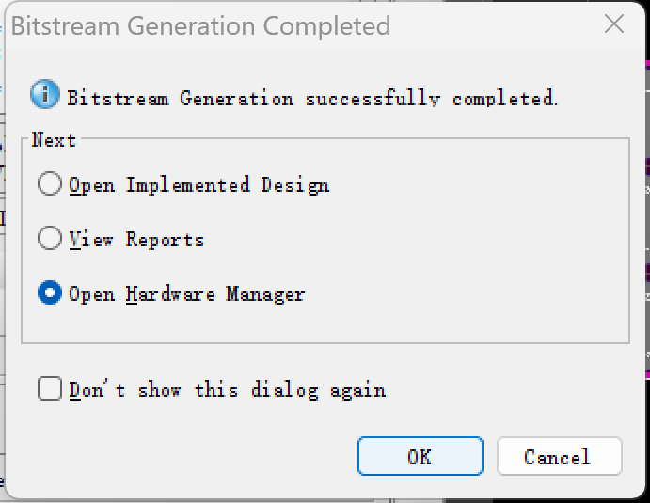  图15 完成综合验证、工程实现、编译文件后分别弹出的界面  生成编译文件后，选择Open Hardware Manager，打开硬件管理器，进行板级验证。板级验证完成后，通过打开目标器件，点击Open a New Hardware连接板卡。在打开的Open New Hardware Target新硬件目标界面中，点击Next进行创建。选择Local server，点击Next。创建完成后检查创建的硬件是否正确，无误的话点击Next完成创建。  完成上述步骤后，点击Hardware Manager上方提示语句中的Program device。选择目标器件。检查弹出框中所选中的bit文件，然后点击Program进行bit文件下载。随后即可波动相应开关进行与非门的逻辑功能验证。  （7）进行试验验证  拨动最右端的两个拨码开关SW1和SW0，使其表示的输入情况如表所示，观察LED灯LD0的明亮情况，试验结果如下：  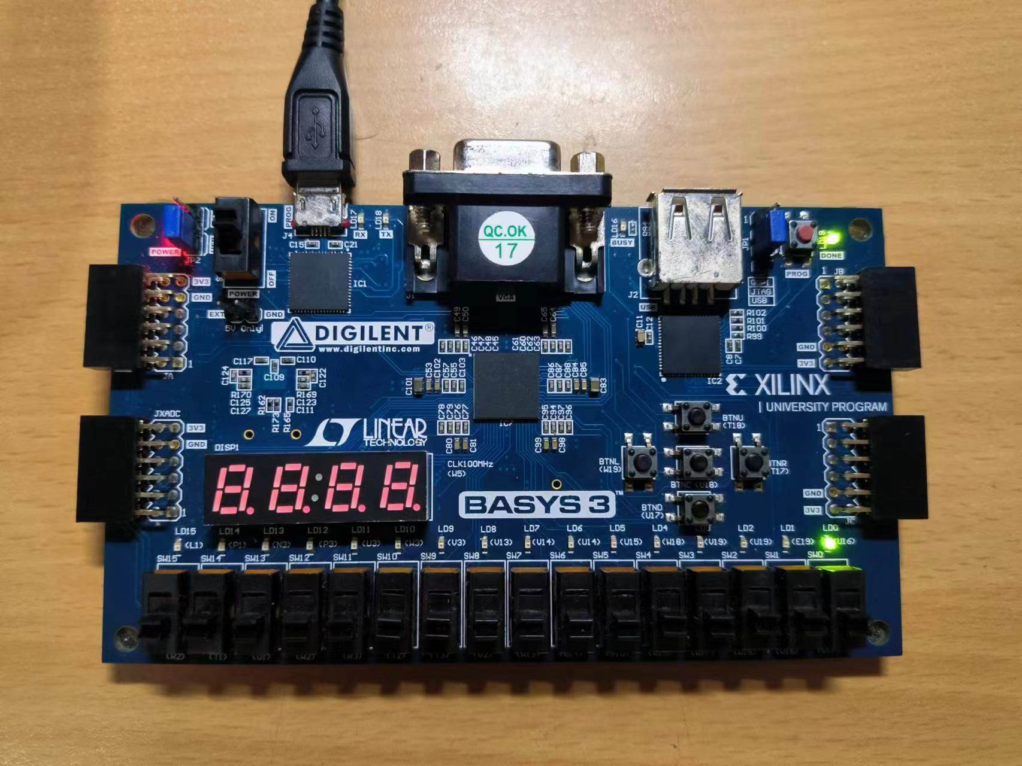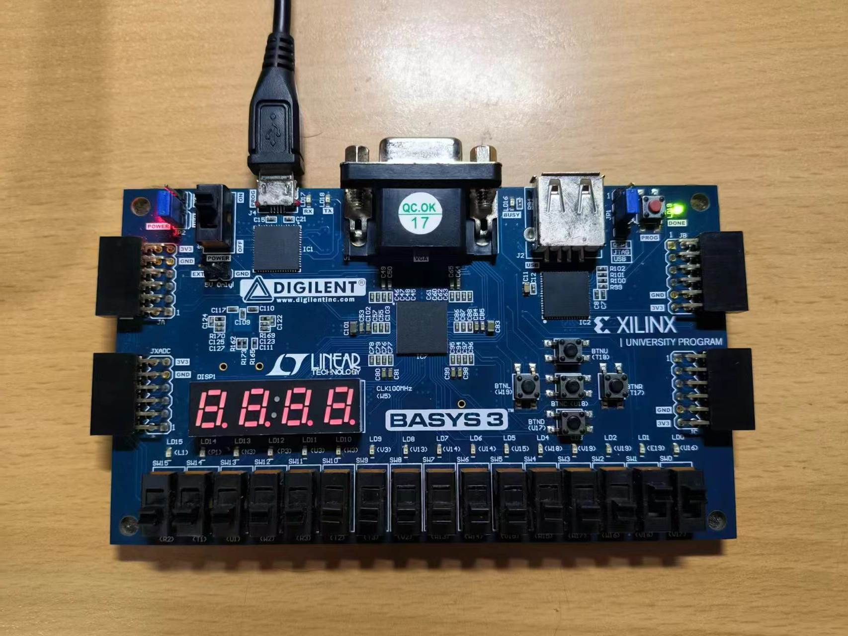  图16 输入为SW0=0、SW1=0时 图17 输入为SW0=1、SW1=1时  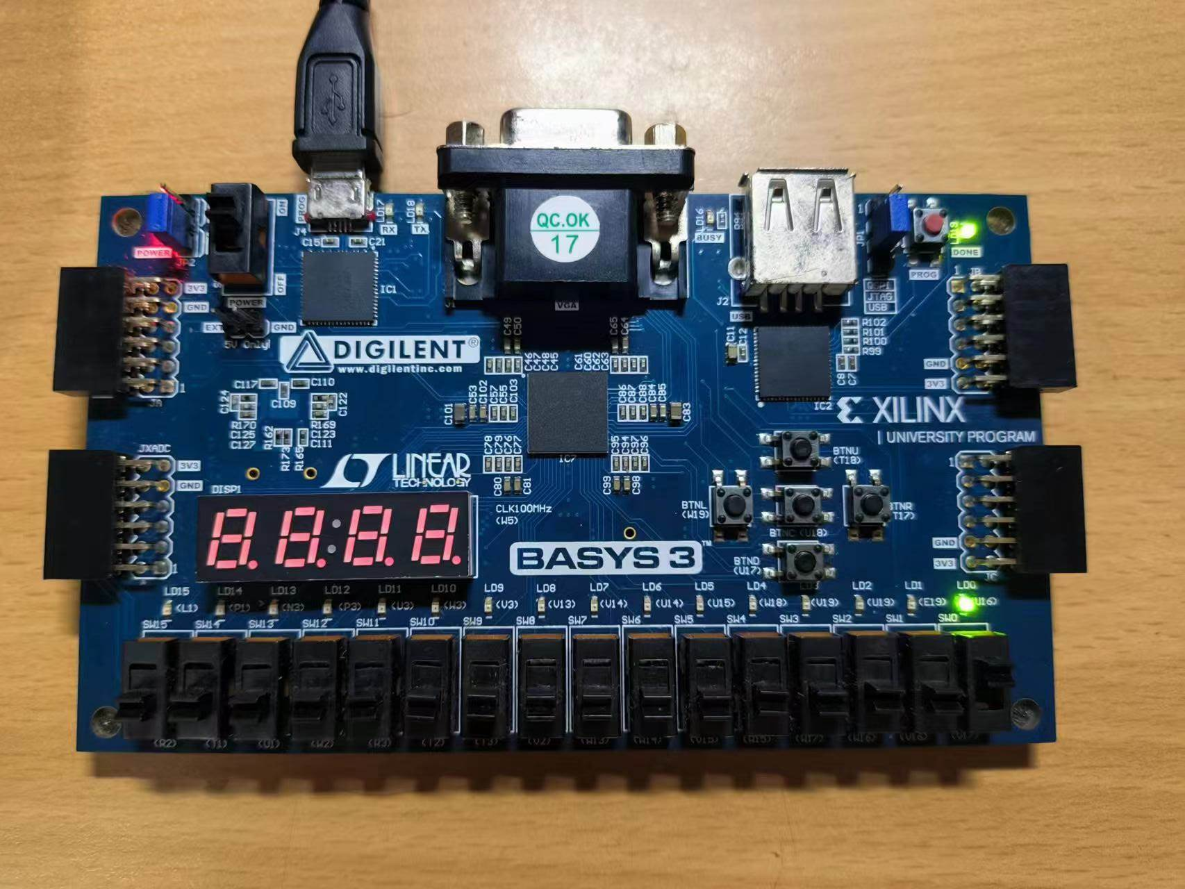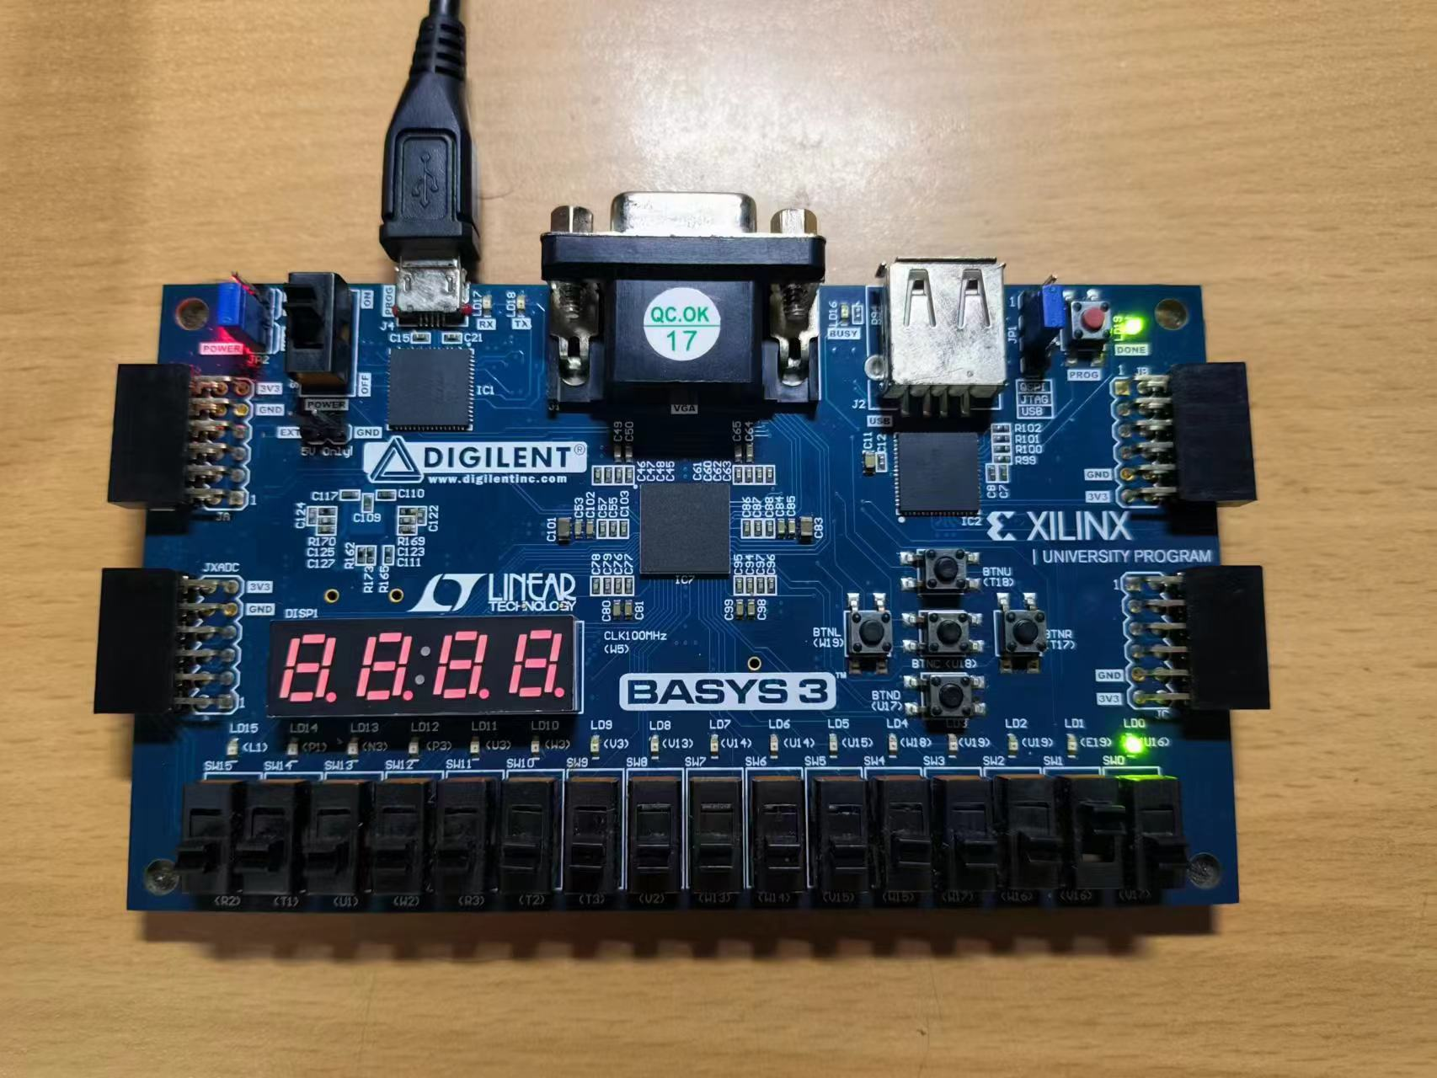  图18 输入为SW0=1、SW1=0时 图19 输入为SW0=0、SW1=0时  根据实验结果，得到SW0和SW1输入情况与LD0灯明亮情况的对应关系（如表1所示）。实际实验结果与与非门的功能相符。  表1 SW0和SW1输入情况与LD0灯明亮情况的对应关系
  SW0 | SW1 | LD0
  0 | 0 | 亮
  0 | 1 | 亮
  1 | 0 | 亮
  1 | 1 | 灭
实验结果分析 | 1.成功熟悉Basys3实验板的相关硬件功能及作用  2.成功利用Vivado 2014.2软件完成与非门设计  3.数字逻辑电路设计的功能与实验结果相吻合
实验方案的缺陷及改进意见
心得体会、问题讨论 | 熟悉了Basys3实验板相关硬件功能及作用，熟悉了如何利用Vivado操作平台设计并驱动逻辑电路，对与非门的逻辑功能有了更深层次的了解，更复习到了相关的理论知识。
指导老师评 议 | 成绩评定： 指导教师签名：

